LES SAPONOSIDES

1) Définition :

Ce sont des hétérosides de stérol ou de triterpènes dont les solutions aqueuses ont des propriétés tensioactives (abaissement de la tension superficielle entre deux liquides) et aphrogénes (pouvoir moussant). La plupart des saponosides possèdent des propriétés hémolytiques et sont toxique à l’égard des animaux à sang froid.

2) Répartition et localisation dans la plante:

Les saponosides sont très fréquent chez les végétaux

* Les saponosides stéroidique : retrouvés exclusivement chez les Angiospermes **Monocotylédones** : Liliaceae, Agavaceae, Dioscoreaceae …
* Les saponosides triterpénique : principalement chez Angiospermes **Dicotylédones** : Araliaceae, Caryophyllaceae, Curcubitaceae, Renunculaceae…

Ils sont présents dans tous les organes mais surtout les racines, bulbes et les graines.

3) Structure chimique :

Se sont des hétérosides à poids moléculaire élevé. Par hydrolyse ils libèrent un ou plusieurs oses et une génine appelée : **Sapogénine**

A) Génine : elle appartient à 2 types structuraux différents : les Stéroïdes et les Triterpènes

**A.1. Génine stéroidique :**

* La génine stéroidique possède un squelette à **C27**  à noyau **Spirostane** comportant **6 cycles**
* Les cycles A, B, C, D: Noyau stéroidique
* en C17 présence de 2 anneaux hétérocycliques: le cycle E (furanique) et F (pyranique)
* En C3 : alcool IIaire



**Génine stéroidique**

**A. 2. Génine triterpinique:**

* Les génines triterpiniques possèdent un squelette à **C30,** formé d’un noyau tetracyclique de type **Dammarane** qui est un intermédiaire évoluant vers des squelettes pentacycliques de type : **Oléanane** (β-amyrine), **Ursane** (α-amyrine) et **Lupane**.





α-amyrine

β-amyrine

**B) L’ose :**

* Les oses sont banales ex : D- glucose, D-galactose, L- rhamnose, L- arabinose, D-xylose, D- fucose et également des acides uroniques (D- glucuronique ou galacturonique).

**C) Structure de l’hétéroside :**

* La portion osidique comporte généralement 1 ou 2 oligosides linéaires ou ramifiées.
* La liaison est de type **O-hétérosidique** (avec le OH du C3)
* Selon le nombre de chainons osidiques nous avons : les **mono** ou **bidesmosides**

4) biogénèse des saponosides :

Les saponosides stérodiques et triterpéniques ont une même origine : le squalène

5) Propriétés physico-chimique, extraction, caractérisation et dosage :

* **Propriétés physico-chimique**
* Les saponosides sont solubles dans l’eau chaude (solution colloïdale) et les solutions hydroalcooliques mais insolubles dans les solvants organiques apolaires.
* Les sapogénines sont solubles dans les solvants organiques apolaires et insolubles dans l’eau.
* **Extraction :**
* **Caractérisation :**

1-Les indices :

**Indice hémolytique :** c’est le degré de dilution d’un décocté de la drogue qui, dans des conditions déterminées, provoque l’hémolyse complète des hématies.

**Indice de mousse :** c’est le degré de dilution d’un décocté aqueux de la drogue qui, dans des conditions déterminées, donne une mousse persistante.

2-Réactions colorées**:** Se sont des réactions non spécifiques par exemple :

**Réaction de Libermann :** en présence d’anhydride acétique en milieu sulfurique :

* Avec les génines tritérpiniques coloration **rose** à **rouge**
* Avec les génines stéroidiques coloration **bleu vert**

**Réaction** à la **vanilline ou l’aldéhyde anisique** en milieu acide fort :

* Produit fortement coloré

**Réaction de Carr et Price :** avec trichlorure d’antimoine  en milieu anhydride acétique, on obtient une coloration bleu ou rose.

3-Méthodes chromatographiques :

**CCM :** utilisée pour le contrôle de routine des plantes à saponosides, en présence de témoins et la révélation par les réactifs de coloration.

* **Dosage** :
* **Les indices :** dosage non précis
* **Gravimétrique**: par précipitation des sapogénines après hydrolyse et pesée du résidu
* **Colorimétrique et spectrophotométrique**
* **Méthodes chromatographique** : HPLC

6) Propriétés pharmacologiques:

1-Action irritante sur les cellules qui se traduit par :

* + Au niveau du parenchyme pulmonaire par un pouvoir **expectorant**
  + Au niveau des cellules rénales par un effet **diurétique**
  + Sur les hématies par une action **hémolytique**

2-Toxicité sur les animaux à sang froid.

3- Propriétés vitaminique P

Autres propriétés : Propriétés antifongiques et antivirales, anti-inflammatoires et anti-œdémateuses, propriétés édulcorantes.

7) Emplois :

Les plantes à saponosides sont utilisées pour leurs propriétés anti inflammatoires, expectorantes, veinotropes, dépuratives et diurétiques.

Dans l’industrie, les saponosides et drogues à saponosides comportent de nombreux emplois :

* **Matières premières pour l’hémi synthèse des dérivés stéroidiques** : Les sapogénines ont été les premières molécules à être exploitées pour la synthèse d’hormones stéroidiques exemples : **diosgénine** (extraite des tubercules de divers dioscorées)**, hécogénine**(extraite des feuilles d’agaves)sont les plus intéressantes**.**
* **Comme agents moussants et émulsionnant** : telle que le bois de panama, saponaire, gypsophiles

**Matières premières d’origine végétales pour l’hémi synthèse des dérivés stéroidiques :**

1) **Diosgénine** :

Source : les tubercules des Dioscorées (Dioscoriacées) dont la teneur est sup à 2% de diosgénie: *Dioscorea composita, D floribunda, D mexicana, D spiculiflora…*

2) **Hecogénine** :

Source: Les feuilles des agaves (Agavacées) : Agave sisalana, A fourcroydes

3) Les **phytostérols** principalement les insaponifiables de l’huile de soja

4) Alcaloïdes stéroidiques de type **spirosolane** principalement des Solanacées

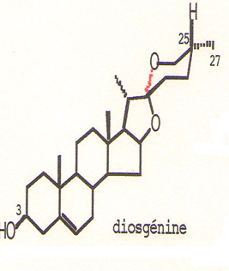 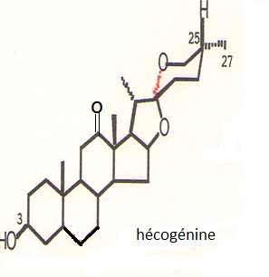

8) Principale drogue à saponosides:

Réglisse : ***Glycyrrhiza glabra* L** (Fabacées)

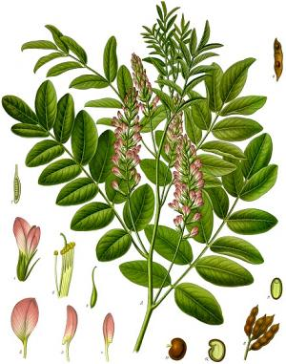 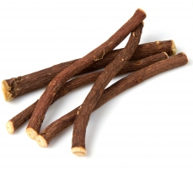 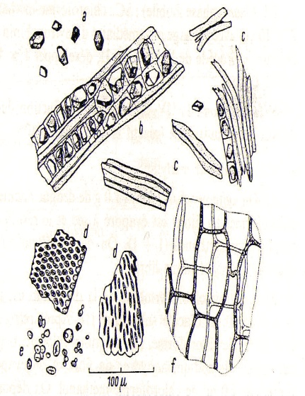

Réglisse (plante, drogue et poudre)

**La plante** : La réglisse est un petit arbuste vivace par un rhizome stolonifère, à feuilles alternes composées-imparipennées, l’inflorescence est une grappe composée de fleurs violacées, le fruit est une petite gousse aplatie étranglée entre les graines. Elle est cultivée en Espagne, Italie et en Turquie

**La drogue :** racines et stolons séchée (la récolte s’effectue en Automne)

Description macroscopiques**:** fragments de 10 à 15 cm de long et de 1 à 2 cm de diamètre, formé d’une écorce de couleur gris brunâtre, striée longitudinalement et d’un cylindre ligneux rayonné de teinte jaune claire, la cassure est fibreuse, l’odeur est légèrement aromatique et la saveur est sucrée.

Description microscopiques : sur une coupe et la poudre on distingue les éléments suivants :

* un suber
* un parenchyme cortical riche en amidon et en prisme d’oxalate de Ca
* fibres jaune cristallifères à parois épaisses
* Gros vaisseaux ponctués jaunâtres
* Nombreux grains d’amidon et de prisme d’oxalate de Ca isolés

**Composition chimique :** la drogue renferme :

* Composés mineurs : des glucides (amidons, glucose, saccharose), coumarines, des stérols…
* Les principes actifs : saponosides triterpéniques **la glycyrrhizines** ou **acide glycyrrhizique** (6 à 12%) et des hétérosides flavoniques **liquiritoside** et **isoliquiritoside** (environ 1%)

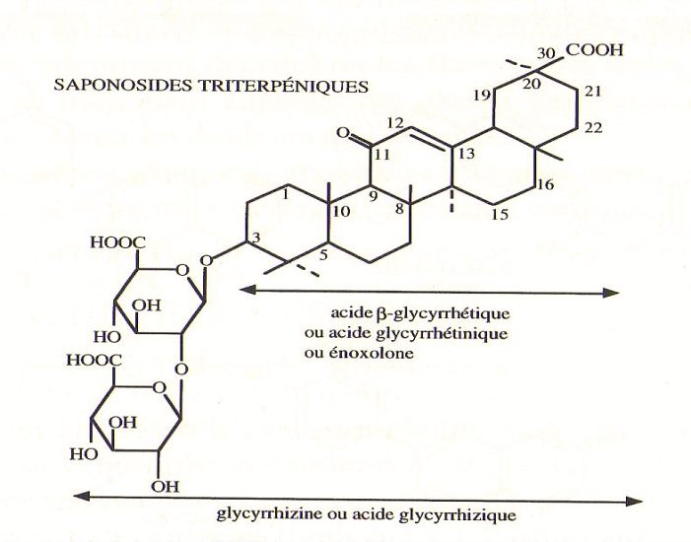

**Essais :**

**A) Essais botanique :** par vérification des caractères macroscopiques (couleur jaune de la section et saveur sucrée) et microscopique (fibres accompagné de cellules cristallifères) de la drogue.

**B) Essais physico-chimique :**

* **Qualitatif:** CCM en présence de **témoins** (l’acide glycyrrhétique ) et **la révélation** par l’Anisaldéhyde sulfurique chauffé à 105°C pendant 10 mn : tache **bleu** **violet**
* **Quantitatif:** dosage de l’acide glycyrrhétique par HPLC la drogue doit contenir au min 4%

**Action pharmacologique :**

* en usage externe, la réglisse est adoucissante (glycyrrhizine), émolliente et purifiante
* anti-inflammatoire (acide glycyrrhétique potentialise l’action des corticoïdes)
* antispasmodique et anti-ulcéreuse gastrique (flavonoïdes)
* antitussive et expectorante (glycyrrhizine)
* activité minéralo-corticoïde (acide glycyrrhétique potentialise l’action de l’aldostérone : rétention sodée, chlorée et hydrique et excrétion potassique accrue)
* Edulcorant (acide glycyrrhétique est 50 fois plus sucrant que le saccharose)
* Autres activités : antioxydant, hépatoprotécteur, action antibacterienne et antivirale, immunostimulante et antitumoral.

**Emplois** :

**1) En pharmacie :**

* Drogue en nature (poudre, macéré) ou sous forme galénique (extrait brut, sec ou fluide) est employée comme  édulcorant, expectorant, anti-ulcère, antispasmodique (REGASTROL*)
* Extraction de la glycyrrhizine (REGACID*), acide glycyrrhétique (ARTHRODONT*) et la préparation de dérivés hémisynthétique (DUOGASTRONE*) : utilisé comme anti-inflammatoire et anti-ulcère.

**La posologie:**

* Poudre de racine : 1 a 4 g en décoction, trois fois par jour.
* macérer 40 g de réglisse pendant une nuit, boire trois verres par jour

**Interactions médicamenteuses :**

* Ne pas associer la réglisse aux diurétiques tels que : furosémide, bumetanide, triamterene

**Contre-indications:**

* La femme enceinte ou allaitante, et les enfants (12 ans) ne doivent pas prendre de l’extrait de réglisse.

**2) Industrie alimentaire :** La réglisse est une matière première très utilisée dans la fabrication de : chewing-gums, chocolat, confiserie, elle sert aussi à la fabrication du tabac.

***Remarque :*** la consommation abusive de réglisse ou de produit à base de réglisse présente une toxicité qui se manifeste par : Œdème, hypokaliémie, hypertension, trouble de la contractilité musculaire, anomalie du rythme cardiaque.

**Marronnier d’inde :** *Aesculus hippocastanum*L (Hippocastanacées)

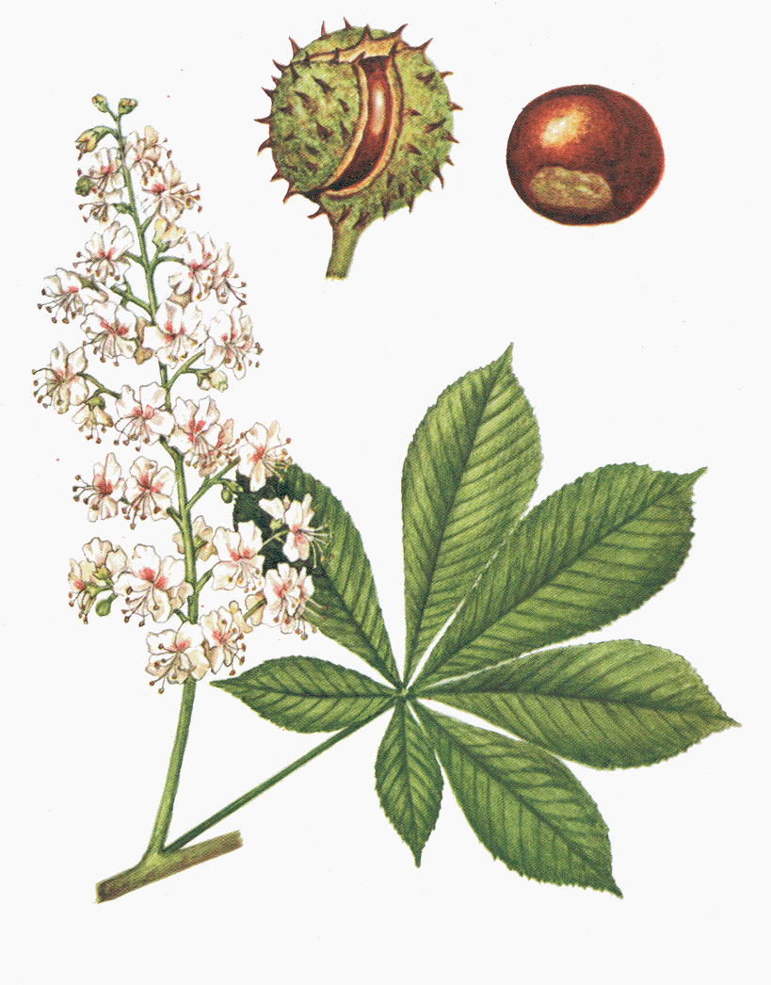

**La plante** : C’est un grand arbre de Turquie, à feuille composées palmés, l’inflorescence est une grappe de cyme (thyrse) de fleurs blanches ou roses, le fruit est une capsule épineuse à trois valves, renfermant 1 à 3 graines.

**La drogue :** graine fraiche et écorce

La graine fraiche est sphérique, brune, luisante et possède une grosse tache blanche correspondant au hile à saveur acre et amère.

L’écorce (voir cour coumarine)

**Composition chimique** : **La graine**renferme de l’amidon (10 à 40%), lipide (8%), des flavonoides, des tanins catéchiques et des saponosides tritérpiniques (10%) : **Aescine ou escine**

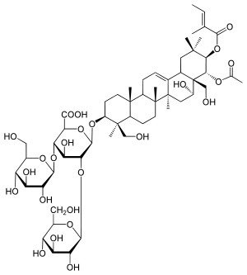

aescine

protoaescigénine

**Propriétés pharmacologiques et Emplois :**

1) Les graines sont employées sous forme galénique : extrait seul ou associé à d’autres plantes (Hamamélis) utilisé comme Vasoconstricteur veineux et vitaminique P pour le traitement des varices et hémorroïdes (AMPAMELIS*, INTRAIT*)

 2) l’extraction de l’aescine utilisée comme : (ESCINOGEL*, PHLEBOGEL*, REPARIL*, VIVENE*)

* Anti-œdémateux en phlébologie
* Anti-inflammatoire et anesthésique local dans le traitement des aphtes et ulcérations de la muqueuse buccales

**Remarque**: les graines fraiches présentent une toxicité quand elles sont ingérées par les enfants, ils provoquent une irritation locale accompagnés de troubles digestifs et nerveux

**Ginseng :** famille Araliacées

*Panax ginseng* (Corée)

*Panax quinquifolium* (Amérique du Nord)  
*Panax pseudoginseng* (Japon)

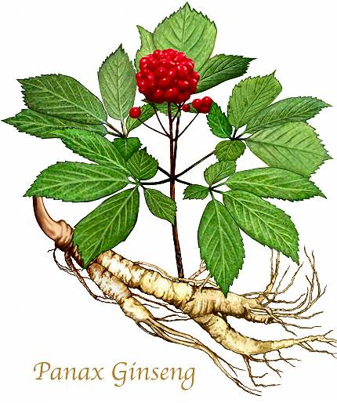

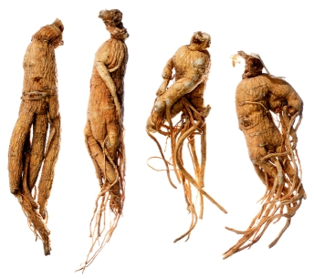

**La plante:** C’est une plante herbacées (30 à 50 cm) vivace par une racine tubérisée, charnue, de couleur jaunâtre rappelons la forme d’un corps humains, les feuilles sont composées-palmées, les fleurs sont blanches réunies en ombelles, les fruits sont des baies rouges claires. Originaire de Chine et cultivée principalement en Corée, Japon et en Amérique du Nord.

**La drogue:** Racine séchée

La racine fusiforme ou cylindrique, possèdent une surface externe blanc jaunâtre avec des stries longitudinales et à section blanche, plus au moins ramifiée. Son odeur est peu marquée et sa saveur est légèrement amère.

Le ginseng « blanc » est la racine lavée, débarrassée de ses racines IIaire, séchée au soleil ou dans un four.

Le ginseng « rouge » doit sa couleur à un étuvage préalable, elle est parfois trempée dans un sirop sucré.

**Composition chimique** :

Composés mineurs:Polysaccharides, glycopeptides, vitamines (Vit B), Stérols, acides aminés et peptides, Huile essentielle…

Principes actifs: Saponosides tritepeniques (2-3%) **gensenosides** ou panaxosides représentés par 2 groupes :

* **groupe des dammaranes:** des hétérosides du **20S protopanaxadiol** (**Rb1**, **Rb2**, Rb3, Rc, Rd) et du **20S protopanaxatriol** (Re, Rf, **Rg1**, Rg2).
* **Groupe de l’oléanane :** hétérosides de l’acide oléanolique (**Ro**).

acide oléanolique

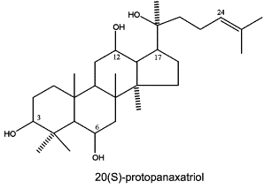

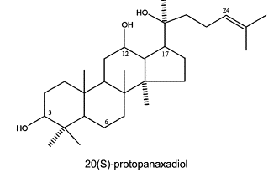

**Propriétés pharmacologiques**

* Stimulant du SNC et des surrénales (Rb2 et Rg1): améliore la capacité de mémorisation
* Action oestrogénique et hypotestostéronémiante
* Tonique et défatigant
* Activité hématopoétique
* Activité hypertensive et cardiotonique
* Anti-inflammatoire, anti-agrégant plaquettaire et anti-fibrinolytique
* Hépatoprotecteur
* Activité hypocholestérolémiante, hypolipémiante et hypoglycémiante
* Adaptogène

**Emplois :**

**1-En pharmacie** : seul ou en association à des vitamines (poudre, extrait, teinture) : TONISAN*, GINSANA*, ARKOGELULES GINSENG*, ELUSANE GINSENG®…

* traitement de l’asthénie d’origine physique ou de sa prévention
* stimulant des fonctions psychiques (d’améliorer la mémoire et l’effort intellectuel) surtout en association avec l’extrait de *Ginkgo biloba*
* Gériatrie

**Posologie:** On ne doit pas dépasser 2gr par jour et le traitement à une durée maximale de 3 mois

**Contres indications:**

* femme enceinte et enfant non-pubère,
* états nerveux, insomnie et angoisse.
* affections gynécologiques hormono-dépendantes et attention à la prise de contraceptif.
* diarrhée.
* Obésité
* Hypertension artérielle

**2-En cosmétologie** : employé par voie orale et topique en crème

* Tonifiant de la peau
* Antirides
* Stimulant du cuir chevelu